**操作不难，讲的很清楚，慢慢做，谢谢！**

**请尽量30号晚上前完成，31号题库就关闭了！**

1.电脑开始菜单搜索”internet explorer”浏览器 打开

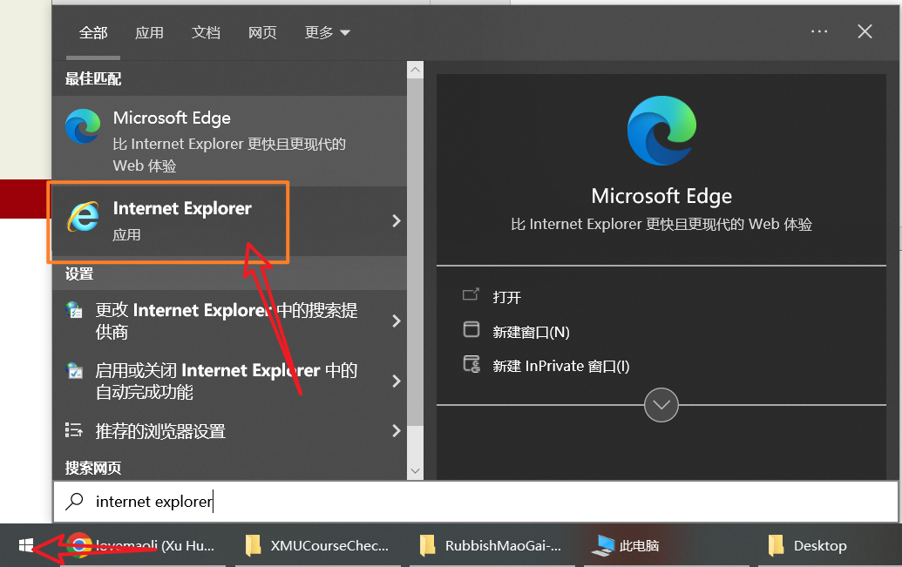

2.打开<http://course.xmu.edu.cn/> 登录，点开两个课程

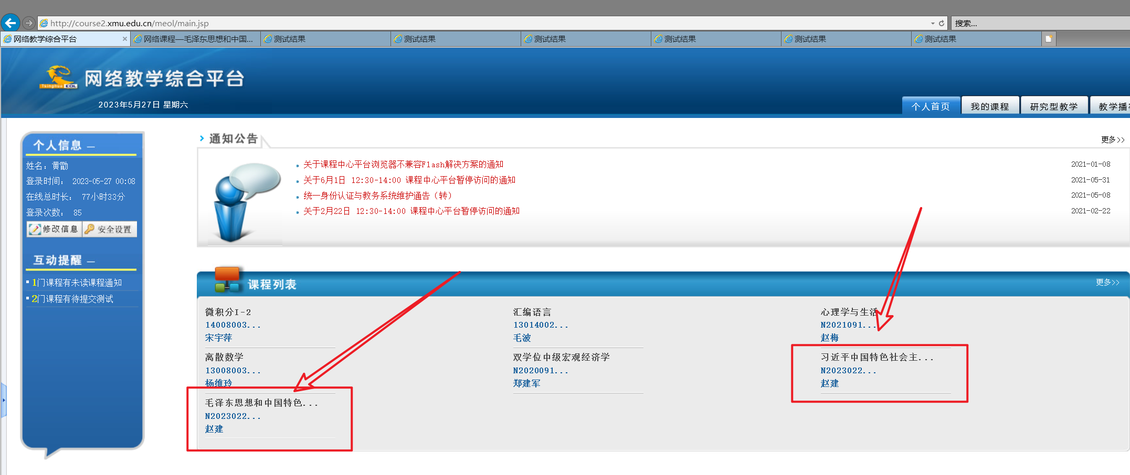

3.以下以习概为例：点击“在线测试”

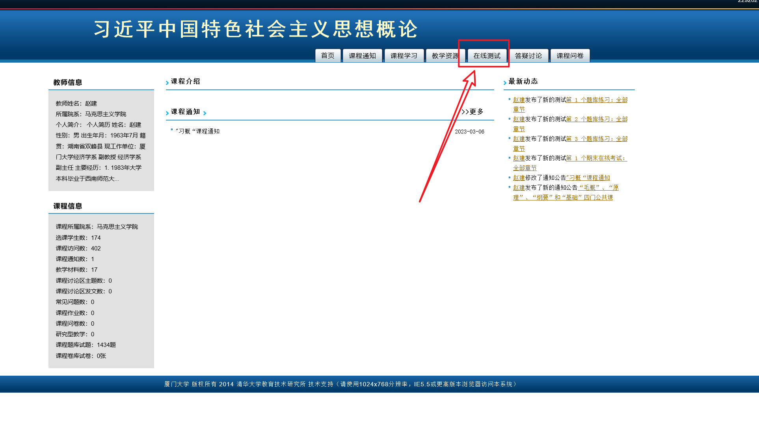

4.点击开始测试

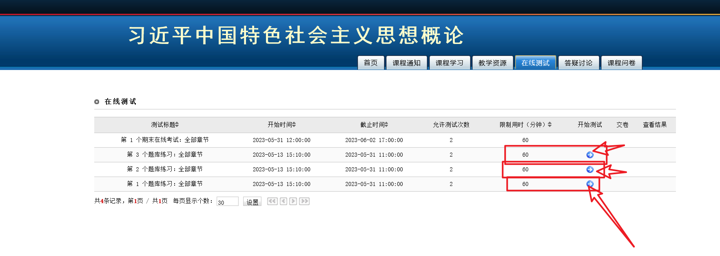

5.进入考试后直接交卷，白卷即可

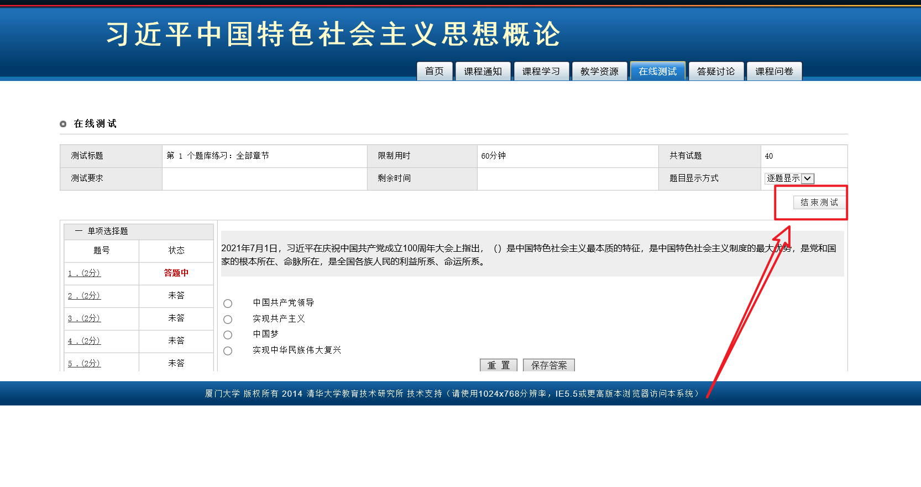

6.结束后点击查看结果:

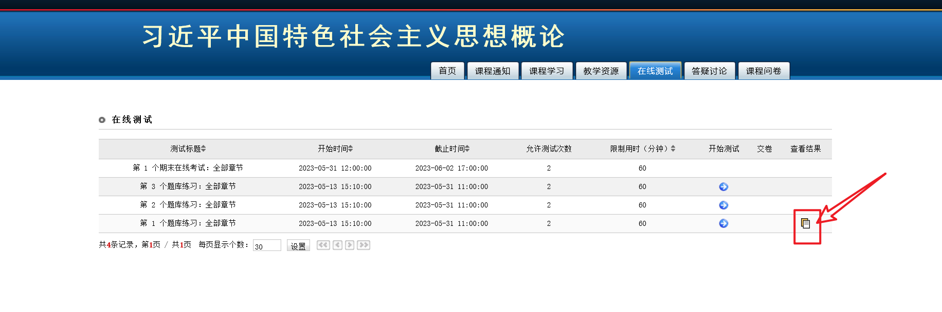

7.(关键！)点击进入刚刚测试的那一次考试

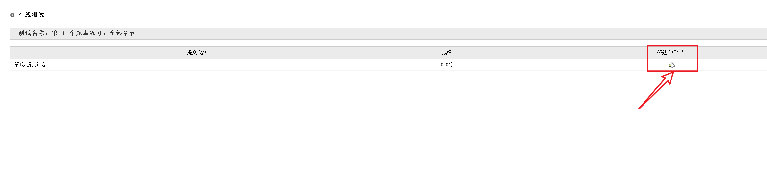

等待题目和答案都显示出来

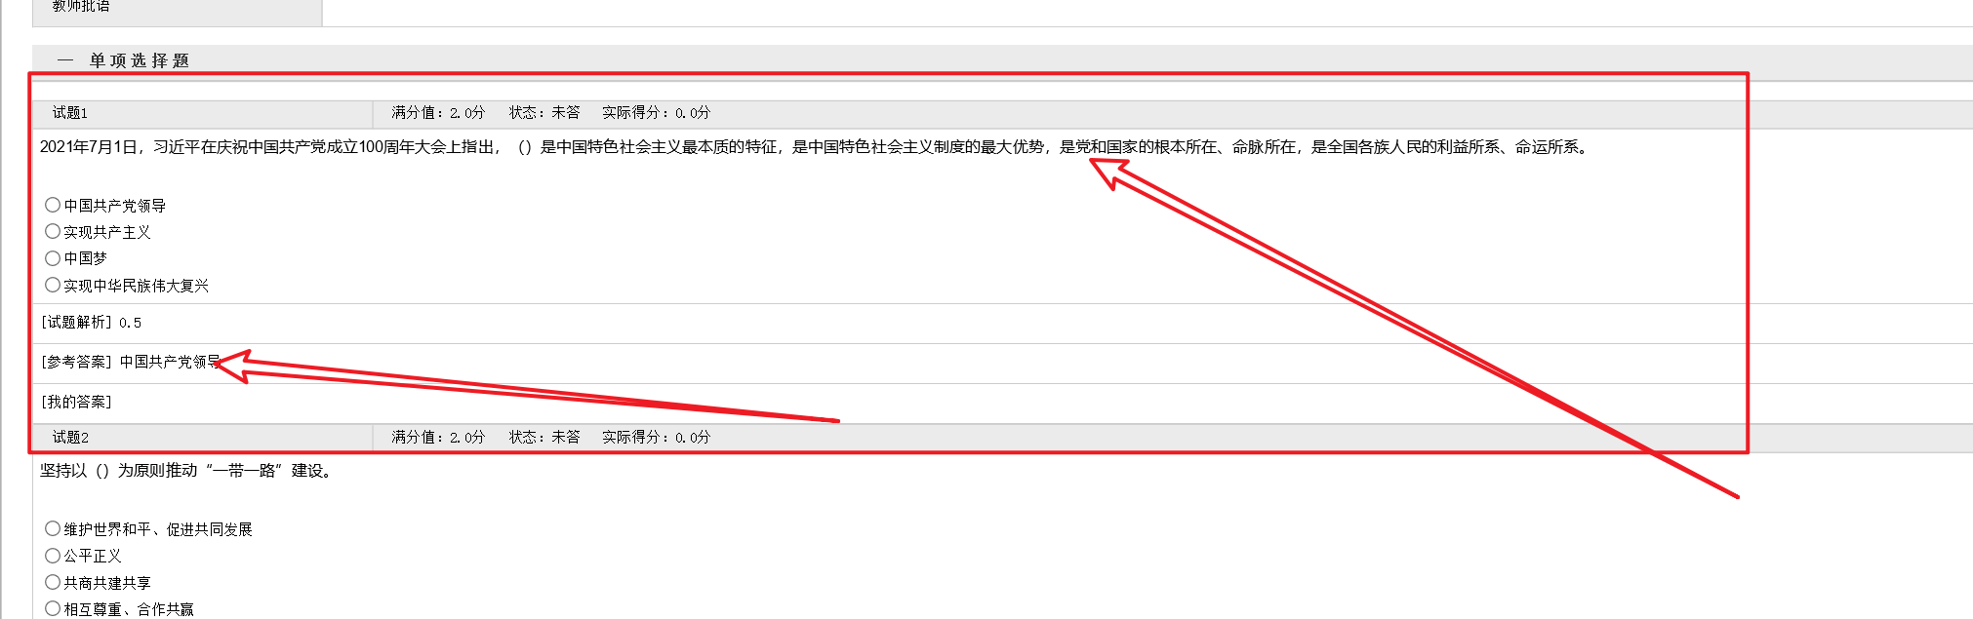

按键盘Ctrl+S

出现下图页面，点击保存类型

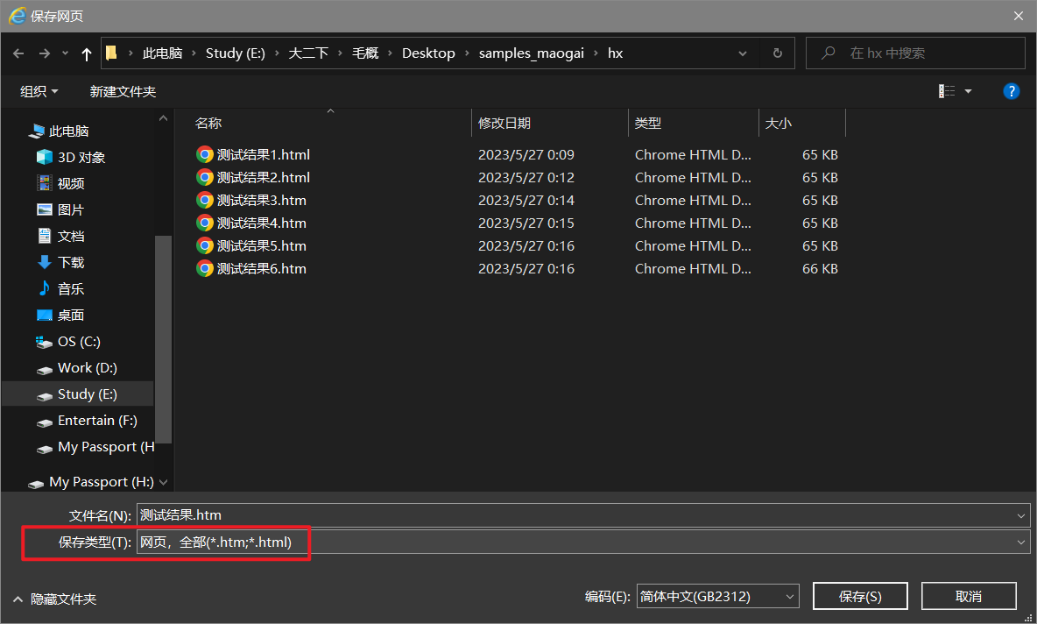

**修改为“网页，仅html”（一定要修改成这个，不然答案导出不出来！！！）**

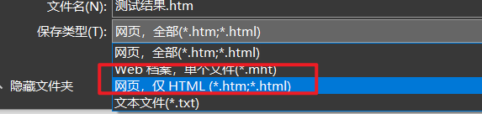

把文件命名为”毛概\习概测试结果1(2,3,4…).htm”格式随意，能区分是哪个课程就行,保存

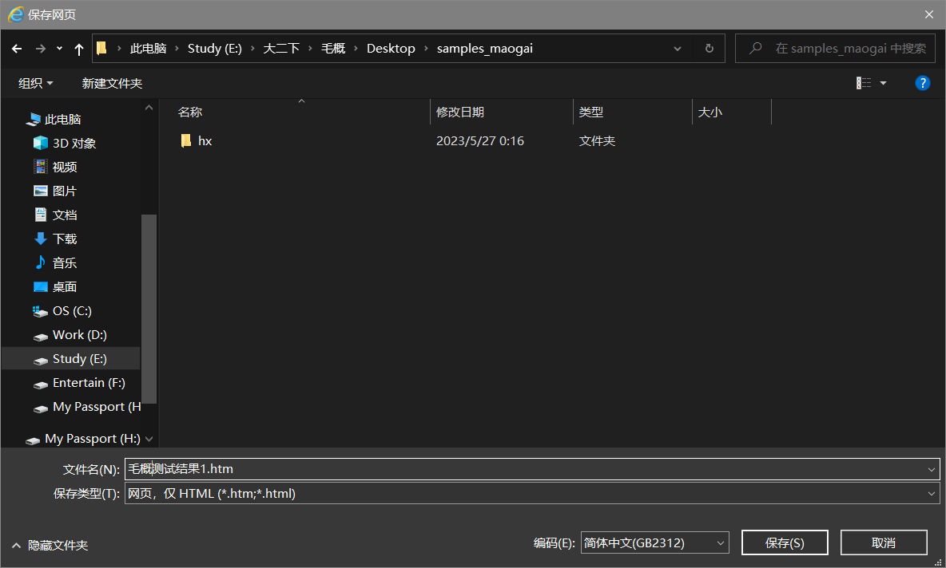

8.三个题库，每个题库做两遍，一共会下载6个文件



9.毛概习概都完成后，一共12个htm文件，打包发送到群文件即可，31号我会统一整理和去重。

谢谢！

2023.5.27 maoli